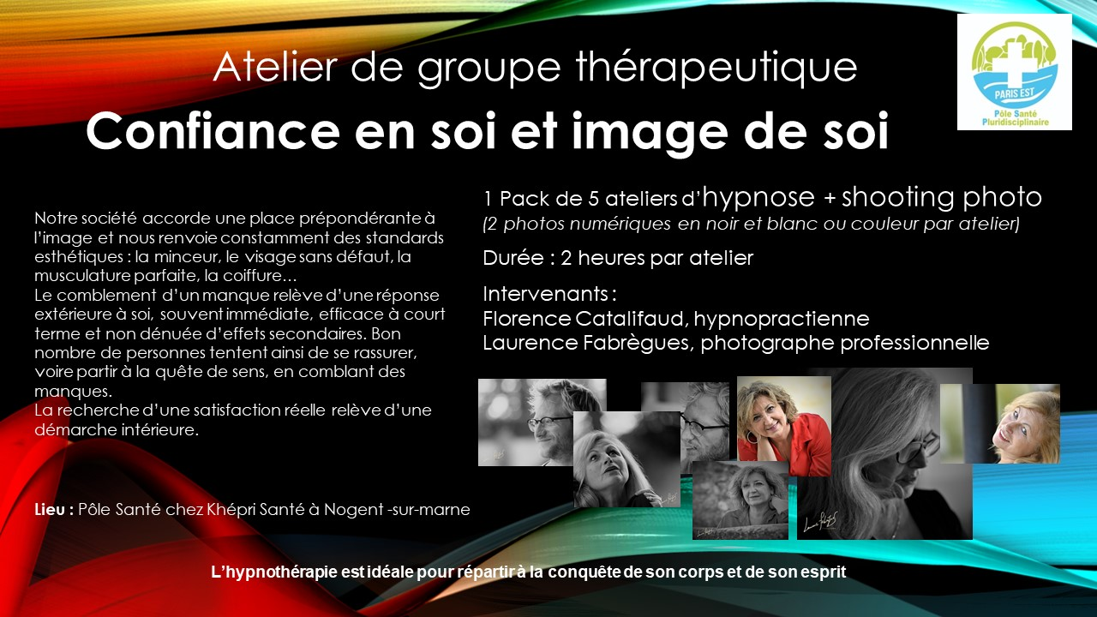

**Les mardis de 13h30 à 15h30  
1 pack de 5 ateliers : 4 mai – 11 mai - 18 mai - 25 mai – 1er juin 2021  
  
Lieu : Pôle Santé chez Khépri Santé, 188 grande rue Charles-de-Gaulle,**

**Nogent-sur-Marne 4e étage, salle 1**

« Je me sens mal, j’ai du mal à m’occuper de ma famille, je n’ai plus envie de m’habiller, de me coiffer ou de me maquiller, j’ai mal partout sans savoir vraiment où, ça tourne en boucle dans ma tête, je ne sais plus comment faire… »  
Si ces formules font partie de votre quotidien, que ce soit à la suite d’une maladie, ou parce que vous êtes en souffrance, vous subissez du stress en ces moments de pandémie, vous avez peur ou pour tout autres problématiques, l’hypnose, en induisant un état de conscience modifié, peut aider votre mental à gérer différemment ces situations.   
En vous laissant guider et accompagner en douceur et avec bienveillance,   
vous atteindrez votre objectif de changement.   
Afin de visualiser votre évolution, rien de mieux que de capter ces moments-là par la photographie, ce qui vous permettra, au fur et à mesure, de reprendre confiance en vous, de retrouver de l’estime et de restaurer l’image de vous-même. L’hypnose vous aidera intérieurement, la photographie vous le prouvera extérieurement !

**Tarif : 1 pack de 5 ateliers : 250 euros par participant (groupe de 5 personnes)  
Inscriptions obligatoires auprès de Carole Fournaise   
au 06 24 69 14 93 ou par mail :** [**carole.fournaise@pole-sante.fr**](mailto:carole.fournaise@pole-sante.fr) **Adhésion annuelle obligatoire au Pôle Santé Pluridisciplinaire Paris Est : 25 euros**